Родителям о здоровье детей.
Самая большая радость для родителей - видеть своих детей здоровыми и счастливыми.
Как вырастить ребенка здоровым?
Вот несколько рекомендаций для заботливых родителей.
- Приучайте своего малыша следить за личной гигиеной: умываться, чистить зубы, следить за чистотой рук, менять загрязненную одежду.
- Воспитывайте привычку к соблюдению режима дня: постарайтесь в одно и то же время ложиться спать и просыпаться.
- Употребляйте в пищу только полезные продукты.
- Больше бывайте на свежем воздухе.
- Старайтесь получать больше положительных эмоций.
- Занимайтесь физическими упражнениями.
У нас в детском саду с детьми проводятся:
- Физкультурные занятия (групповые, индивидуальные, на улице).
- Утренняя гимнастика и зарядка после сна.
- Физкультминутки.
- Подвижные игры, прогулки и экскурсии.
- Праздники и досуги.
- Кроме того, дети в течение дня самостоятельно занимаются разнообразными видами двигательной деятельности.
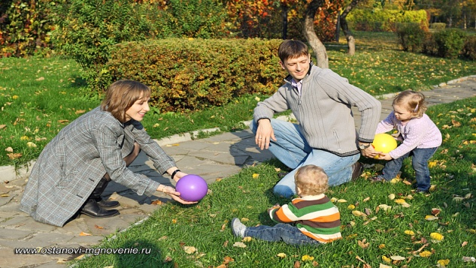
Уважаемые родители!
Предлагаю вам несколько советов как организовать интересную прогулку. Игры на прогулке имеют большое значение. Они не только укрепляют и закаливают детей, но и расширяют и укрепляют представление об окружающем, развивают внимание, память, наблюдательность. Сделать прогулку полезной и веселой помогут игрушки. Малышам 3-4 лет нужны игрушки, которые можно бросать, ловить, метать: разнообразные, мячи, тачки. Дети с удовольствием ездят на трехколесном велосипеде, прыгают через веревку. В зимнее время незаменимы для игр на воздухе санки для кукол, лопатки, фанерные рули, для игр с бегом «руль», «автомобиль». Некоторые игрушки нетрудно смастерить самим.
Для детей 5-6 лет рекомендованы игры с мячом, обручем, вожжами, скакалками. Прежде всего, надо показать ребенку различные варианты игры с той или иной игрушкой. Например, мяч можно бросать, катать, ловить, прокатывать. Сколько интересных игр можно затеять с мячом: «Мой веселый мяч», «Лови, бросай», «Перебрасывание мяча через сетку», «Футбол».
Старшие дошкольники могут играть в городки, кегли, бадминтон, настольный теннис, кататься на санках, лыжах, велосипеде, самокате.
Бывая на воздухе, дети разнообразно двигаются: они перепрыгивают через ручейки, невысокие кустарники, ходят по мостикам и др.
Гуляя с ребенком, собирайте с ним шишки, желуди, упражняйте их в метании вдаль, вертикальную и горизонтальную цель правой и левой рукой.
Занятия на воздухе укрепляют здоровье детей. Дети будут сильными, а самое главное закаленными, здоровыми.
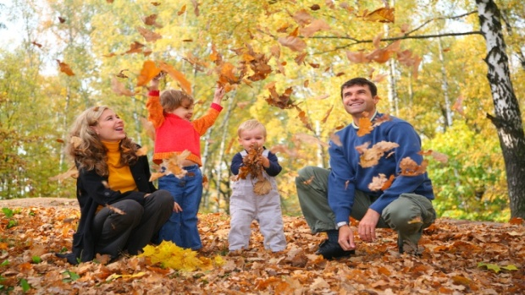

Будьте здоровы!

